Fecha: 08 de julio de 2014

Boletín de prensa Nº 1074

SECRETARÍA DE AGRICULTURA ENTREGA 2.000 PLÁNTULAS DE HORTALIZAS

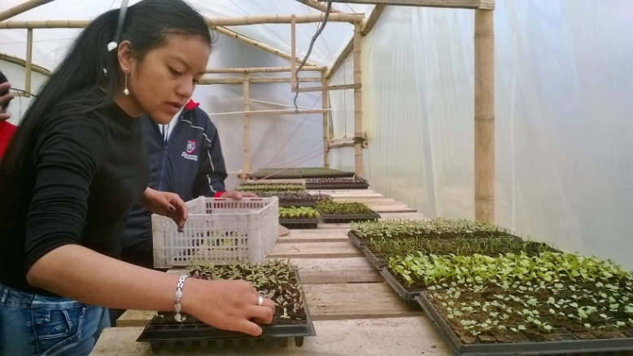

Con el propósito de fortalecer la seguridad alimentaria en la capital de Nariño, la Secretaría de Agricultura realizó la primera entrega de dos mil plántulas de hortalizas entre repollo, brócoli, zanahoria, lechuga y otras especies que hacen parte del invernadero construido por esta dependencia y que se encuentra ubicado en el CAM de Anganoy.

El Subsecretario de Agricultura Luis Efrén Delgado Eraso, informó que el proyecto surge con el objetivo de tecnificar el sector agrícola y hace parte de las metas del actual plan de desarrollo ‘Pasto, Transformación Productiva’, que beneficiará a más de 750 personas dedicadas a la agricultura urbana y 400 de la tradicional de las asociaciones vinculadas a la dependencia.

El funcionario agregó que gradualmente se entregará el material a la comunidad y además de las hortalizas con que cuenta el invernadero, se adecuará un nuevo espacio para frutales como uchuva y tomate de árbol. La comunidad interesada en vincularse a esta iniciativa debe acercarse a la Secretaría de Agricultura para presentar la solicitud, realizar la inscripción y posteriormente recibir la asistencia técnica.

Contacto: Subsecretario de Agricultura, Luis Efrén Delgado Eraso. Celular: 3204053434

ALCALDÍA PRESENTARÁ PROYECTO: TERRITORIOS SOSTENIBLES Y ADAPTADOS

Este miércoles 09 de julio a las 2:00 de la tarde en el Chalet Guamuez del corregimiento El Encano, la Alcaldía de Pasto a través de la Secretaría de Gestión Ambiental presentará ante la comunidad, la iniciativa “Territorios Sostenibles y Adaptados” con el acompañamiento del Programa de Naciones Unidas para el Desarrollo, PNUD.

La Secretaria de Gestión Ambiental Miriam Herrera Romo, informó que el proyecto tiene como objetivo reducir la vulnerabilidad de las comunidades y aumentar la resiliencia de los ecosistemas estratégicos en el corregimiento del Encano. Para esto, la iniciativa contará con aliados estratégicos como la Asociación GAICA y la Asociación para el Desarrollo Campesino, ADC. “Las comunidades podrán conocer las estrategias de adaptación frente al cambio climático, que incluye un análisis participativo de vulnerabilidad, diseño e implementación de medidas de adaptación y gestión del conocimiento para el cambio climático”.

La funcionaria señaló además que la iniciativa contemplada dentro del Plan de Desarrollo Municipal tiene como propósito la planificación a escala del paisaje para la conservación, que incluye la participación ciudadana y el método de manejo sostenible, acuerdos de conservación y restauración.

Así mismo, manifestó que las estrategias para el uso de la biodiversidad y los servicios eco-sistemáticos, incluyen el fortalecimiento de capacidades con el fin de crear unidades eco-productivas sostenibles, rescate y fomento de prácticas tradicionales asociadas a la biodiversidad y la gestión del conocimiento de los mismos. “En este primer taller, se desarrollará mecanismos de articulación que permitan a través de comités técnicos inter-institucionales analizar, organizar y divulgar de manera oportuna la información de alertas tempranas”, puntualizó la Secretaria de Gestión Ambiental.

Contacto: Secretaria de Gestión Ambiental, Miriam Herrera Romo. Celular: 3117146594

POR MANTENIMIENTO DEL SISTEMA, NO SE ATENDERÁ BENEFICIARIOS DE MÁS FAMILIAS EN ACCIÓN

La Alcaldía de Pasto a través de la Secretaría de Bienestar Social comunica a los beneficiarios del programa Más Familias en Acción, que este viernes 11 de julio no habrá atención al público debido a que se realizarán mantenimiento a los sistemas de las redes internas donde funciona el enlace municipal.

La secretaria Laura Patricia Martínez Baquero explicó que las acciones están encaminadas a mejorar la calidad del servicio a los beneficiarios del programa y recordó que el lunes 14 de julio se reanudan los servicios de atención a la comunidad.

Contacto: Secretaria de Bienestar Social, Laura Patricia Martínez Baquero. Celular: 3016251175

ESTE MIÉRCOLES 9 DE JULIO, JORNADA AMBIENTAL EN BARRIO CORAZÓN DE JESÚS

Este miércoles 9 de julio a partir de las 8:00 y hasta la 1:00 de la tarde en el barrio Corazón de Jesús, la Alcaldía de Pasto a través de la Secretaría de Gestión Ambiental llevará a cabo una jornada de sensibilización sobre el cuidado y protección de los recursos naturales, informó la veterinaria del Centro de Bienestar Animal, Paola Zambrano Rosero, quien agregó, que durante la actividad se brindará asistencia médica, desparasitación y suplementación vitamínica a equinos, caninos y felinos.

“La intención es lograr que todo el tiempo la comunidad trabaje en el mantenimiento y cuidado ambiental para hacer de Pasto un ejemplo nacional, así como evitar el maltrato animal”, señaló la profesional quien recordó que las infracciones ambientales que más cometen los ciudadanos son arrojar escombros y basuras en lugares no autorizados y no recoger las heces de las mascotas. Finalmente, la médico veterinaria invitó a los habitantes de los diferentes barrios de Pasto para que soliciten este servicio a través de la Secretaría de Gestión Ambiental en el CAM de Anganoy.

Contacto: Centro de Bienestar Animal, Paola Zambrano Rosero. Celular: 3104879614

FORO EDUCATIVO MATEMÁTICAS CON TODOS Y PARA TODOS

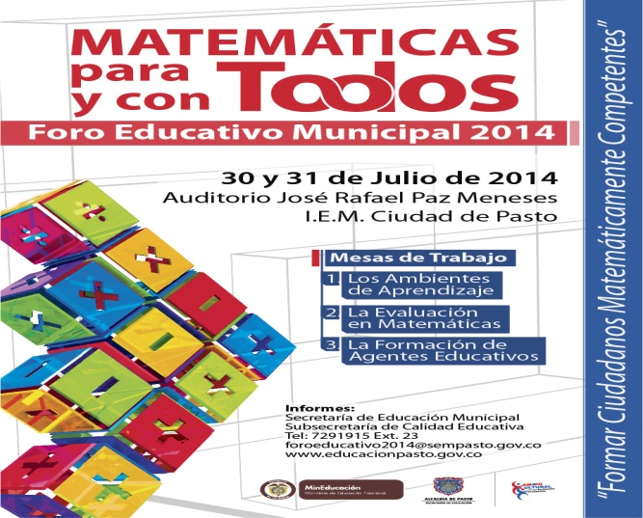

El próximo 30 y 31 de julio la Secretaría de Educación a través de la Subsecretaría de Calidad llevará a cabo el Foro ‘Matemáticas con todos y para todos’ en la Institución Ciudad de Pasto, así lo dio a conocer la Secretaria (e) María Elvira de la Espriella quien explicó que para este año se darán a conocer las experiencias significativas en el área de matemáticas de cinco establecimientos del municipio.

De acuerdo a la agenda establecida para el evento, el miércoles 30 de julio de 8:00 de la mañana a 12:00 del medio día, se expondrán las experiencias de matemáticas, posteriormente en la tarde, se desarrollarán mesas de trabajo relacionadas con esta área. Para el jueves 31 de julio, se presentarán las iniciativas de cinco instituciones en lo referente a convivencia escolar, al finalizar la jornada se conocerán las tres experiencias que representarán a Pasto en el Foro Educativo Nacional que se realizará en octubre en la capital del país.

Contacto: Secretaria de Educación (e), María Elvira de la Espriella. Celular: 3004820256

FUNDACIONES RECIBEN ELEMENTOS DECOMISADOS POR ESPACIO PÚBLICO

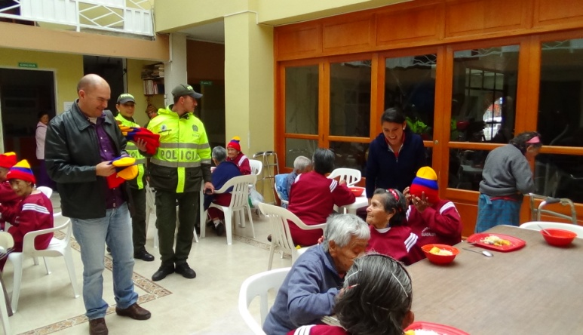

La Dirección de Espacio Público de la Alcaldía de Pasto con el acompañamiento de la Policía Metropolitana en un trabajo para recuperar las zonas de invasión en diferentes sitios de la ciudad, logró incautar elementos y productos comestibles que fueron entregados al Amparo de Ancianos San José y la Fundación Social Guadalupe con el fin de apoyar las acciones en beneficio de la población adulta mayor.

El director de Espacio Público Álvaro Ramos Pantoja, manifestó que los productos decomisados fueron entregados mediante acta a las dos instituciones sin ánimo de lucro, siguiendo los procedimientos de Ley. “Es grato ver cómo directivos, trabajadores y hasta los mismos beneficiarios de las dos fundaciones agradecieron el gesto social de la Administración Local en procura de apoyar a las entidades que prestan servicios a los más necesitados”.

El funcionario agregó que los operativos de control del espacio público seguirán desarrollándose y advirtió a comerciantes que no acatan la Ley, sobre los procesos de decomisos de elementos que se efectuarán si no cumplen con la normatividad. “El objetivo es dar un buen uso al espacio público, promoviendo el respeto íntegro al peatón”.

Contacto: Director de Espacio Público, Álvaro Ramos Pantoja. Celular: 3155817981

SECRETARÍA DE TRÁNSITO MODIFICA TARIFAS PARA TRÁMITES

El Secretario de Tránsito Guillermo Villota Gómez informó que la dependencia modificó las tarifas por concepto de trámites para la vigencia 2014. El funcionario indicó además que se solicitó al RUNT S.A, se registre en el aplicativo HQ RUNT, las tarifas correspondientes de la Secretaría de Tránsito y Transporte de Pasto.

ITEM | DESCRIPCIÓN | V/UNITARIO
1 | Impresión suministro licencia de conducción | $12.500.oo
2 | Impresión suministro licencia de tránsito | $12.000.oo
3 | Impresión suministro licencia de tránsito de remolque o semi remolque | $12.000.oo
4 | Elaboración y suministro de placa vehículo automotor de servicio particular público u oficial. | $22.000.oo
5 | Elaboración suministro placa de moto o moto triciclo | $ 12.000.oo
6 | Elaboración y suministro de placa de remolque o semi remolque | $23.000.oo

Contacto: Secretario de Tránsito y Transporte, Guillermo Villota Gómez. Celular: 3175738406

CAPACITACIÓN SOBRE NORMATIVIDAD DE PLATAFORMA DE JUVENTUD

Con el objetivo de capacitar sobre las normas y acciones de la Plataforma Municipal de Juventud, el asesor territorial para Nariño del programa presidencial Colombia Joven Diego Matta, desarrollará hasta el jueves 10 de julio, mesas de trabajo con los integrantes de la junta directiva de la plataforma y personal adscrito a la Dirección de Juventud de la Administración Local.

La directora administrativa de Juventud Adriana Franco Moncayo, manifestó que fruto del trabajo que viene liderando la dependencia, es gracias al apoyo del programa presidencial Colombia Joven y los representantes del Consejo Municipal Juventud. “La plataforma consolidó sus estatutos y fueron radicados ante la Personería Municipal, así como el acta de constitución de la junta directiva”, precisó.

La funcionaria agregó que Diego Matta asesor de Colombia Joven, explicará entre otros asuntos, cómo activar la Plataforma de Juventud, así como también el seguir incidiendo en los jóvenes del municipio en temas de participación ciudadana.

Contacto: Dirección Administrativa de Juventud, Adriana Franco Moncayo. Teléfono: 7205382

CAMBIO DE HORARIO DE RECOLECCIÓN DE RESIDUOS SÓLIDOS EN CENTRO DE PASTO

Con el propósito de informar a la ciudadanía sobre el cambio de horario en la recolección de residuos sólidos, Emas desarrolla una actividad de sensibilización y pedagogía con los 10.000 usuarios del servicio de aseo que conforman el centro de Pasto.

A partir del próximo lunes 14 de julio el servicio de recolección será nocturno y los usuarios podrán sacar sus residuos de lunes a sábado, a partir de las 7:30 de la noche. Este cambio se realiza entre la calle 12 y la calle 21 y las carreras 19 a la 30. Para mayor información comunicarse en las líneas de Atención al Cliente 110 ó 018000 950096, de igual forma en la Oficina de Atención al Cliente ubicada en la calle 22 Nº 23-93 Casona Empopasto.

Contacto: Jefe Oficina Comunicaciones EMAS, Catalina Bucheli. Celular: 3007791661 3176592189

REGLAMENTAN LA VÍA CARRERA 38 ENTRE LAS CALLES 5 OESTE Y 10 OESTE

La Administración Local a través de la resolución 262 del 3 de julio de 2014, reglamenta la vía carrera 38 entre las calles 5 oeste y 10 oeste en el centro poblado de Anganoy, suelo rural del municipio de Pasto con las siguientes dimensiones: calzada vehicular 6 metros, andén a cada lado 1.50 metros y del eje 4.50 metros. Para más información al respecto, consultar el siguiente link: ​http://www.pasto.gov.co/index.php/resoluciones/resoluciones-2014?download=6048:res_262_03_jul_2014_planeacion

Pasto Transformación Productiva

María Paula Chavarriaga Rosero

Jefe Oficina de Comunicación Social
Alcaldía de Pasto

